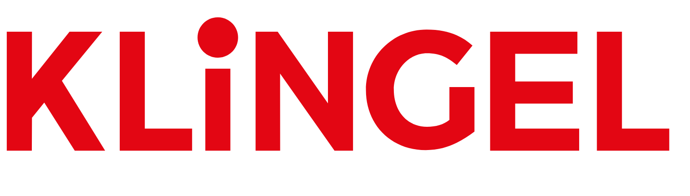
Pressemelding fra Klingel 03.04.2020
Sommerens bade- og strandkolleksjon med lekne mønstre og en maritim touch

Årets bade- og strandmote har endelig kommet hos Klingel, og sesongen byr virkelig på en mønsterfest! En fargesprakende kolleksjon med blad- og jungelmønstre, kombinert med figurvennlige badedrakter med maritime innslag, oppsummerer Klingels vår- og sommersortiment.

Bade- og strandmoten 2020 minner ganske mye om fjorårets populære badedrakter og strandkjoler, men i år ligger fokuset mer på stilrene plagg og lekne farger snarere enn på prikker og volanger. Fargesterk og figurvennlig er stikkordene, og årets kolleksjon får virkelig frem den rette sommerfølelsen med sitt badetøy i mønstermiks.

Maritime plagg sørger for en stilren og avslappet stil på bryggen og piffes opp med søte smykker og tilbehør i sitrongult og solfargede toner. Myk, feminin mote, som aldri blir utdatert, det er hva Klingel byr på i år.

Mange av plaggene finnes opp til størrelse 60, noe som gjør kolleksjonen utrolig allsidig og anvendelig for de fleste, uansett størrelse og smak. Med årets plagg går vi enkelt fra strand til fest. Komplementer badedrakten med f.eks. et herlig skjerf eller en feminin hatt, og kombiner med en mønstret omslagskjole. Vi ser en luksuriøs kolleksjon med mange forseggjorte detaljer – som sørger for en glamorøs strandlook!
___________________________________________________________________
Kolleksjonen ligger ute for salg på www.klingel.no samt i katalog.
Last ned høyoppløselige bilder: http://www.mynewsdesk.com/no/klingel/latest_media
For ytterligere informasjon, bilder og bestilling av PR-prøver:
Maja Gustafsson, PR-ansvarlig Klingel
Mobil: +46 702-74 77 41 8
maja.gustafsson@klingel.se
For informasjon om Klingel:
Carina Bergudden , daglig leder Klingel Nordics
Mobil: +46 706-68 60 86
carina.bergudden@klingel.se

